JDK 설치 폴더 구조및설명
1. JAVA_HOME 디렉터리
➔위치 : C:\Program Files\Java\jdk1.8.0_191
➔자바의개발과 실행에필요한 모든프로그램과 라이브러리 들이위치
➔bin,lib,jre 등의 하위 디렉토리 들을 가진다.

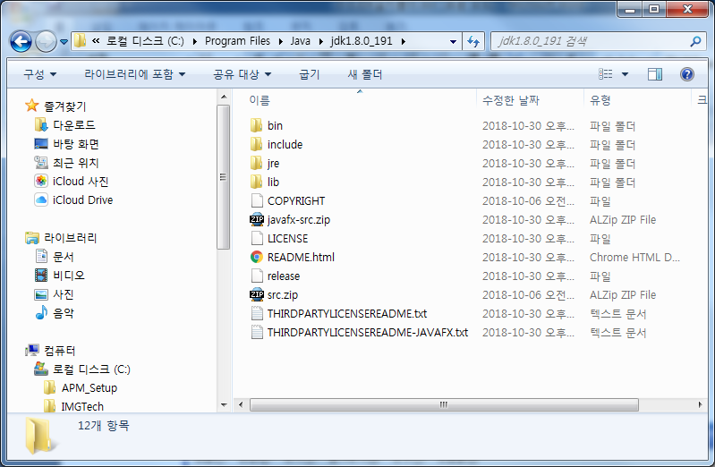

2. JAVA_HOME 하위디렉토리구조

• bin 디렉토리 : 프로그램제작에 필요한 실행프로그램들이 위치
– javac.exe → 자바 컴파일러
– java.exe → 자바 인터프리터(application 프로그램 동작기)
– appletviewer.exe → applet프로그램 테스트기
– javadoc.exe → 자바 문서 생성기
자바 소스 코드에서 문서를 HTML로 만들어 낸다
– jar.exe → 자바 압축기

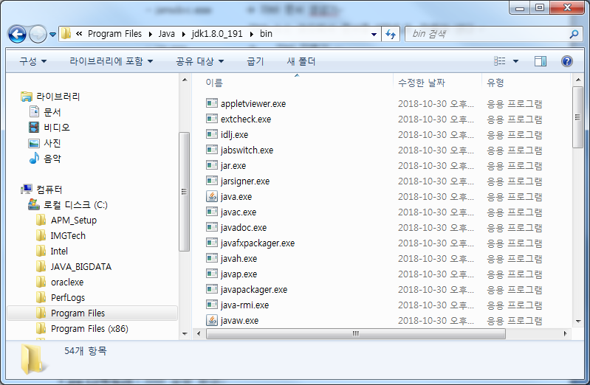

• lib 디렉토리 : Class들을 모아두는 Library 디렉토리

• demo 디렉토리 : 프로그램의 예제들을 모아두어 프로그램을 짜는 사람들에게
도움을 주는 디렉토리
• jre 디렉토리 : 자바 실행 환경

